A2
Aprilia Tuono 2002-2005

Montážní kit:
ID | Popis | Kat.č. | Ks
1 | Ocelová vložka M10 | X1 | 2
2 | Šroub M10x60 | 850 | 2
3 | Dural.váleček d=15 | 8 | 2

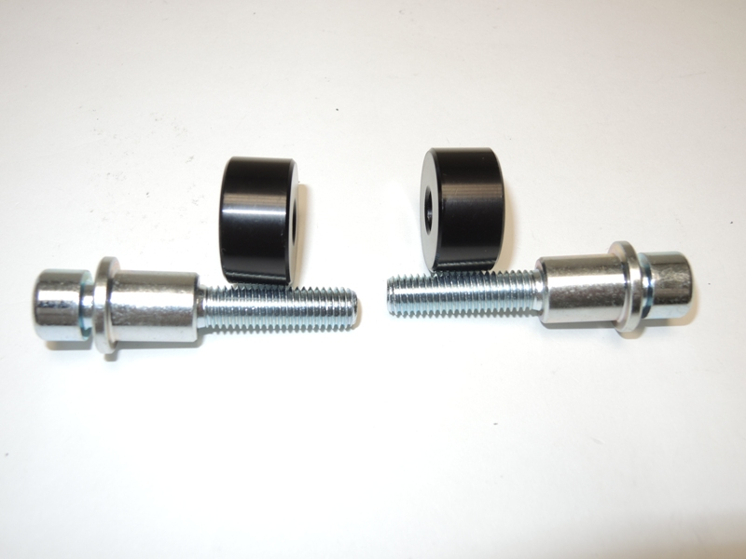
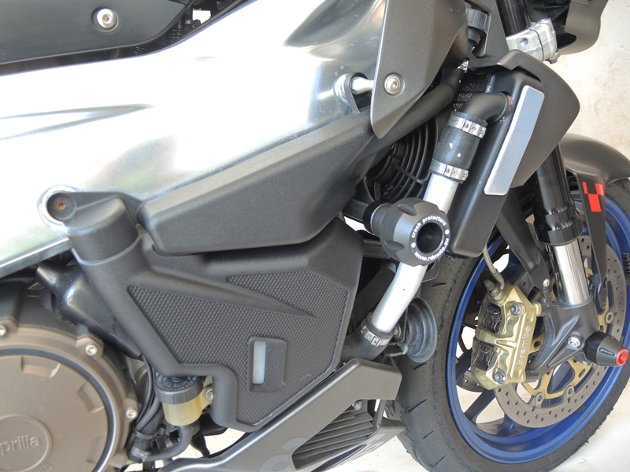
2
1
2
3
1
3

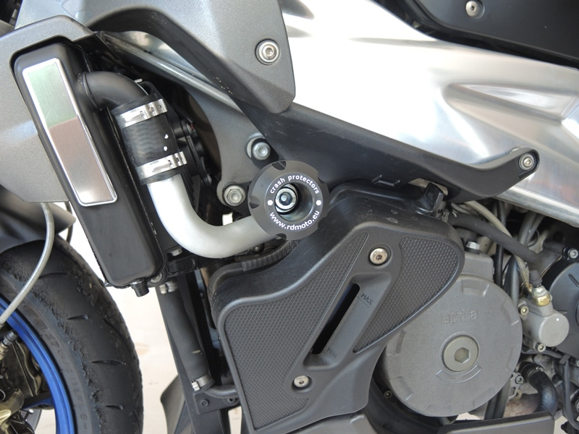

Montáž:
- Do protektoru vložte vložku ID.1 a poté šroub ID.2.
- Na šroub navlékněte dural. váleček ID.3
- Tuto sestavu namontuje na místo originálních šroubů

Upozornění: Při montáži, doporučujeme použít lepidlo na závity (modré barvy).

